Cristóbal Suárez Abad
Administración de sistemas operativos - 2º ASIR
P2 Procesos clave y automatización de tareas (RA2,3)

Índice
Introducción: 2
Identifica: 2
Procesos clave en servidores o equipos cliente. 2
Procesos con el arranque del sistema. 4
Medidas de seguridad ante procesos anómalos. 5
Copias, limpiezas, sincronizaciones, scripts, tareas programadas. 6
Frecuencia, herramienta usada y medidas de seguridad. 6
Describe: 7
Qué está bien y que puede suponer un problema. 7
Como podrá mejorarse la seguridad. 7
Qué tareas podrían automatizarse 8
Análisis DAFO 10

Introducción:
“Analiza los procesos habituales del sistema operativo utilizado en la empresa y documenta su función y relación con el funcionamiento del sistema. Investiga qué tareas del sistema están automatizadas en la empresa y documenta su finalidad y funcionamiento.”

Identifica:

Procesos clave en servidores o equipos cliente.
En el puesto en el que estamos realizando las prácticas solo tenemos acceso a equipos cliente, así que el análisis se limitará a ellos. A continuación, se detallan los servicios y procesos encargados de la interacción directa con el Controlador de Dominio de Windows Active Directory:
1. LSA (Local Security Authority)
Proceso: lsass.exe
Es el núcleo de la seguridad en el cliente. Se encarga de la autenticación continua y la validación de credenciales frente al AD, gestionando los tokens de acceso y las políticas de seguridad local.
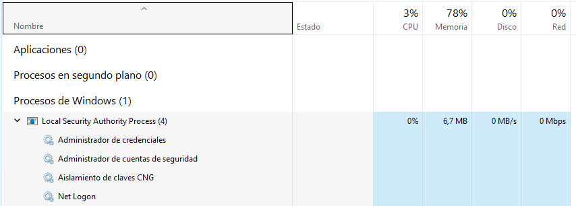
2. Cliente de Directivas de Grupo (Group Policy Client)
Servicio: gpsvc
Este componente garantiza la integridad de la configuración del sistema. Se comunica periódicamente con el servidor (por defecto cada 90 minutos) para sincronizar y aplicar cualquier actualización en las GPOs (Directivas de Grupo) dictadas por el administrador.
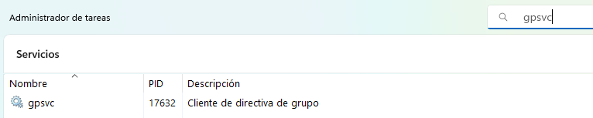3. Servicio Netlogon
Servicio: netlogon
Mantiene el canal de seguridad y la relación de confianza entre el equipo local y el dominio. Sus funciones principales incluyen:
- Registrar el nombre del equipo en el DNS del servidor.
- Localizar el controlador de dominio (DC) más cercano mediante el mecanismo de DC Locator.
- Validar las peticiones de inicio de sesión.
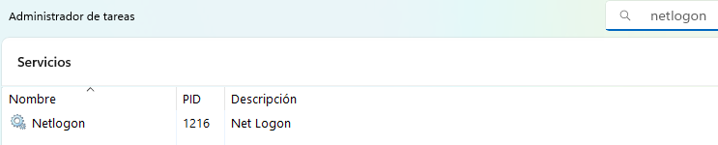

Procesos con el arranque del sistema.
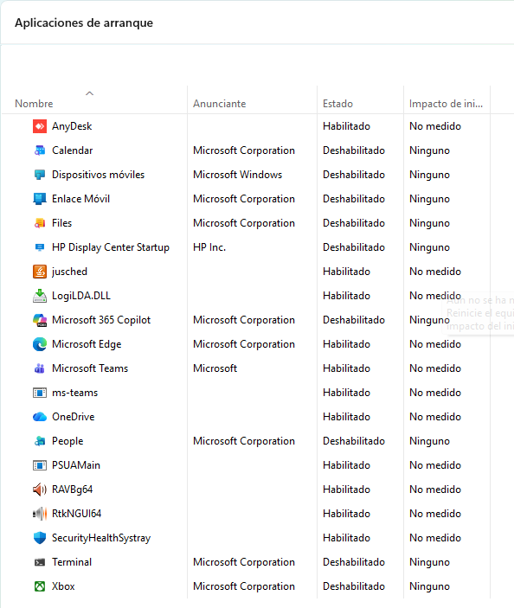

Medidas de seguridad ante procesos anómalos.
Se dispone de una protección activa mediante el antivirus Panda, configurado para la interceptación de amenazas en dos niveles:
- Análisis basado en firmas: Identificación de código malicioso conocido.
- Análisis de comportamiento: Monitorización constante de procesos para detectar desviaciones técnicas o actividades anómalas en el equipo.
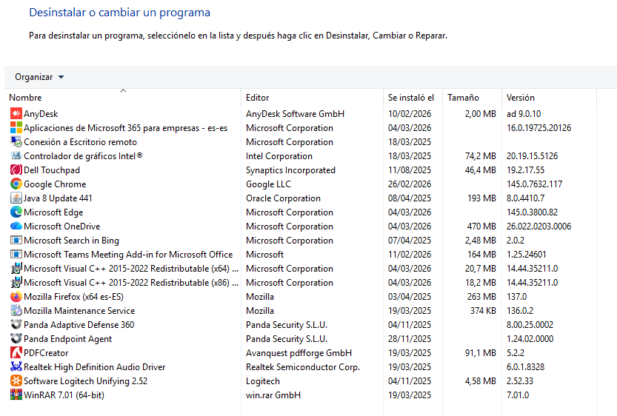

Copias, limpiezas, sincronizaciones, scripts, tareas programadas.
Por la información que nos han dado en la empresa, hay un script crítico para la gestión de flujos de trabajo. Este script automatiza la clasificación de tickets desde la bandeja de entrada, redirigiéndolos a los directorios correspondientes según el destinatario y/o departamento.

Frecuencia, herramienta usada y medidas de seguridad.
Por lo que nos han explicado y hemos visto, los principales métodos de seguridad son:
- Principio de Privilegio Mínimo (PoLP): cada usuario y proceso accede únicamente a los recursos estrictamente necesarios para su función.
- Protección de Endpoint y Perímetro: Despliegue de soluciones antivirus, servidores Proxy y Firewalls para el filtrado de tráfico y mitigación de amenazas externas.
- Seguridad del Correo Electrónico: Implementación de sistemas de filtrado avanzado para la detección y bloqueo de campañas de phishing y contenido malicioso.
A nivel de conectividad física (dispositivos de red) tienen:
- Port Security: Filtrado por dirección MAC para restringir el acceso físico a la red únicamente a equipos autorizados.
- Spanning Tree (STP) para prevenir bucles de red y garantizar la redundancia de los enlaces de forma eficiente.

Describe:

Qué está bien y que puede suponer un problema.
- Lo que está bien:
  - Gestión Centralizada de Identidades: El uso de Active Directory (AD) permite una administración unificada de objetos (usuarios y equipos), facilitando la trazabilidad y el control de accesos.
  - Cumplimiento de normas mediante GPOs: La implementación de Directivas de Grupo garantiza la homogeneidad de las configuraciones de seguridad y su despliegue automático en todo el dominio.
  - Defensa del Endpoint y Red: Uso de Panda para la detección de amenazas.
    - Seguridad en Capa 2 mediante Spanning Tree (STP) para estabilidad y filtrado MAC para control de acceso físico.

- Gobierno de Accesos: Aplicación del Principio de Mínimo Privilegio, reduciendo la superficie de exposición ante posibles movimientos laterales de un atacante.

- Lo que puede suponer un problema:
  - Vulnerabilidad a nivel físico (USB): La falta de un control de dispositivos extraíbles permite la posible fuga de información o la introducción de malware vía hardware (BadUSB, Rubber Ducky), saltándose los controles de red.

Como podrá mejorarse la seguridad.
Para mitigar el riesgo de fuga de información y la entrada malware por hardware, se propone la implementación de una GPO de restricción de dispositivos de almacenamiento extraíbles.

Qué tareas podrían automatizarse
- Mantenimiento Preventivo de Estaciones de Trabajo
Se propone el despliegue de Tareas Programadas y Scripts de Inicio (Startup Scripts) vía GPO para automatizar el mantenimiento y la disponibilidad de los siguientes componentes:
- Purga de archivos temporales y caché: Limpieza automática de directorios %TEMP%, %SystemRoot%\Temp y residuos de actualizaciones de Windows (Carpeta SoftwareDistribution). Esto previene la degradación del rendimiento y evita errores de "disco lleno" en equipos con SSD de baja capacidad.
- Servicio de Cola de Impresión (spooler): Automatiza el reinicio del servicio de impresión, reduciendo los tickets de soporte por impresoras bloqueadas.
- Agente de Seguridad (Panda/WatchGuard): Asegura que la protección endpoint esté siempre activa y que el motor de escaneo no se detenga.

Categoría | Proceso / Servicio | Nombre del Ejecutable / ID | Función Principal | Relación con el Sistema / AD
Seguridad y Autenticación | LSA (Local Security Authority) | lsass.exe | Gestión de la seguridad local y validación de identidades. | Núcleo de la autenticación continua con Active Directory.
Gestión de Directivas | Group Policy Client | gpsvc | Aplicación de configuraciones y restricciones de seguridad. | Sincroniza las GPOs del servidor cada 90 minutos.
Conectividad de Dominio | Netlogon | netlogon | Mantenimiento del canal seguro y relación de confianza. | Registra el equipo en el DNS y localiza al Controlador de Dominio.
Protección del Endpoint | Antivirus Panda | Varía por versión | Análisis de firmas y monitorización de comportamiento. | Intercepta procesos anómalos y malware en tiempo real.
Automatización de Flujo | Script de Gestión de Tickets | .ps1 / .vbs | Clasificación automática de correos entrantes. | Organiza la bandeja de entrada hacia directorios departamentales.
Infraestructura de Red | Spanning Tree (STP) | Protocolo de Red | Prevención de bucles lógicos en la conectividad física. | Garantiza la estabilidad de la conexión entre el cliente y el servidor.
Control de Acceso Físico | Port Security (MAC) | Config. de Switch | Restricción de acceso a la red por identificador físico. | Bloquea la conexión de equipos no autorizados a la red ethernet.

Análisis DAFO
AMENAZAS
Ataques dirigidos y robo de credenciales.
Ingeniería social y Phishing avanzado.
Vulnerabilidades de "Día Cero" en el SO.
El AD como Punto Único de Fallo (SPOF).
OPORTUNIDADES
Automatización con Scripts PowerShell.
Implementación de MFA (Doble Factor).
Auditorías de cumplimiento automáticas.
Capacitación de empleados en seguridad.
DEBILIDADES
Excesiva carga de tareas manuales en clientes.
Falta de reportes técnicos automatizados.
Vulnerabilidad física ante dispositivos USB.
Dependencia manual en el despliegue de PCs.
FORTALEZAS
Gestión centralizada vía Active Directory.
Seguridad en capas (Panda + Filtro Email).
Aplicación de Privilegio Mínimo (PoLP).
Monitorización activa y documentación.

https://www.pandasecurity.com/es/features/antivirus/
https://www.endpointprotector.es/solutions/badusb-protection
https://lab401.com/es-es/products/rubber-ducky

